专题1-5 必修1及立体几何典型问题选讲参考答案

一、填空题

**1.** 已知集合*A*＝{*x*∈**R**|*x*2＋*x*－6＝0}，*B*＝{*x*∈**R**|*ax*－1＝0}，若*B*⊆*A*，则实数*a*的值为___________.

**答案** －或或0

**解析**　由题意知*A*＝{2，－3}.

当*a*＝0时，*B*＝∅，满足*B*⊆*A*；

当*a*≠0时，*ax*－1＝0的解为*x*＝，由*B*⊆*A*，可得＝－3或＝2， ∴*a*＝－或*a*＝.

综上，*a*的值为－或或0.

**2.** 已知集合*A*＝{*x*|*x*2－*x*－12≤0}，*B*＝{*x*|2*m*－1<*x*<*m*＋1}，且*A*∩*B*＝*B*，则实数*m*的取值范围为______.

**答案** [－1，＋∞)

**解析** 由*x*2－*x*－12≤0，得(*x*＋3)(*x*－4)≤0，即－3≤*x*≤4，所以*A*＝{*x*|－3≤*x*≤4}.又*A*∩*B*＝*B*，所以*B*⊆*A*.

①当*B*＝∅时，有*m*＋1≤2*m*－1，解得*m*≥2.

②当*B*≠∅时，有解得－1≤*m*<2.

综上，*m*的取值范围为[－1，＋∞).

**3.** 若log*a*<1(*a*>0且*a*≠1)，则实数*a*的取值范围是 .

**答案**　∪(1，＋∞)

**解析**　当0<*a*<1时，log*a*<log*aa*＝1，∴0<*a*<；

当*a*>1时，log*a*<log*aa*＝1，∴*a*>1.

∴实数*a*的取值范围是∪(1，＋∞).

**4.** 若函数*f*(*x*)＝的定义域为**R**，则*a*的取值范围为________.

**答案**　－1≤*a*≤0

**解析**　因为函数*f*(*x*)的定义域为**R**，所以－1≥0对*x*∈**R**恒成立，

即≥20，*x*2＋2*ax*－*a*≥0恒成立，

因此有*Δ*＝(2*a*)2＋4*a*≤0，解得－1≤*a*≤0.

**5.** 关于*x*的一元二次方程*x*2＋2(*m*＋3)*x*＋2*m*＋14＝0有两个不同的实根，且一根大于3，一根小于1，则*m*的取值范围是 .

**答案**　(－∞，－)

**解析**　设*f*(*x*)＝*x*2＋2(*m*＋3)*x*＋2*m*＋14，由题设可得所以*m*<－.

**6.** 已知函数*y*＝log2(*ax*－1)在(1，2)上单调递增，则实数*a*的取值范围是____________.

**答案**　[1，＋∞)

**解析**　要使*y*＝log2(*ax*－1)在(1，2)上单调递增，则*a*>0且*a*－1≥0，∴*a*≥1.

**7.** 函数*f*(*x*)＝的零点个数为 .

**答案**　2

**解析**　当*x*≤0时，令*f*(*x*)＝0，得*x*2－1＝0，∴*x*＝－1，此时*f*(*x*)有一个零点；

当*x*>0时，令*f*(*x*)＝0，得*x*－2＋ln *x*＝0，

在同一个坐标系中画出*y*＝2－*x*和*y*＝ln *x*的图象(图略)，

观察其图象可知函数*y*＝2－*x*和*y*＝ln *x*的图象在(0，＋∞)上的交点个数是1，

所以此时函数*f*(*x*)有一个零点，

所以*f*(*x*)的零点个数为2.

**8.** 若函数*f*(*x*)＝是奇函数，则使*f*(*x*)＞3成立的*x*的取值范围为__________.

答案　(0，1)

解析　∵*f*(*x*)为奇函数，∴*f*(－*x*)＝－*f*(*x*)，即＝－，整理得(*a*－1)(2*x*＋1)＝0，

∴*a*＝1，∴*f*(*x*)＞3即为＞3，

当*x*>0时，2*x*－1>0，∴2*x*＋1>3·2*x*－3，解得0<*x*<1；

当*x*<0时，2*x*－1<0，∴2*x*＋1<3·2*x*－3，无解.

∴*x*的取值范围为(0，1).

**9.** 已知函数*f*(*x*)＝*ax*2＋2*ax*＋1在区间[－1，2]上有最大值4，则实数*a*的值为 ..

答案 或－3

解析　*f*(*x*)＝*a*(*x*＋1)2＋1－*a*.

当*a*＝0时，函数*f*(*x*)在区间[－1，2]上的值为常数1，不符合题意，舍去；

当*a*>0时，函数*f*(*x*)在区间[－1，2]上是增函数，最大值为*f*(2)＝8*a*＋1＝4，解得*a*＝；

当*a*<0时，函数*f*(*x*)在区间[－1，2]上是减函数，最大值为*f*(－1)＝1－*a*＝4，解得*a*＝－3.

综上可知，*a*的值为或－3.

**10.** 已知偶函数*f*(*x*)在区间[0，＋∞)上单调递增，则满足*f*(2*x*－1)<*f*()的*x*的取值范围是____________.

答案 <*x*<

解析　因为*f*(*x*)是偶函数，所以其图象关于*y*轴对称，

又*f*(*x*)在[0，＋∞)上单调递增，*f*(2*x*－1)<*f*()，

所以|2*x*－1|<，则<*x*<.

二、解答题

**11.** 若函数*f*(*x*)＝*x*2－*a*|*x*－1|在[0，＋∞)上单调递增，求实数*a*的取值范围.

解析　*f*(*x*)＝

当*x*∈[1，＋∞)时，*f*(*x*)＝*x*2－*ax*＋*a*＝(*x*－)2＋*a*－，

当*x*∈(－∞，1)时，*f*(*x*)＝*x*2＋*ax*－*a*＝(*x*＋)2－*a*－.

①当>1，即*a*>2时，*f*(*x*)在[1，)上单调递减，在(，＋∞)上单调递增，不合题意；

②当0≤≤1，即0≤*a*≤2时，符合题意；

③当<0，即*a*<0时，不符合题意.

综上，*a*的取值范围是[0，2].

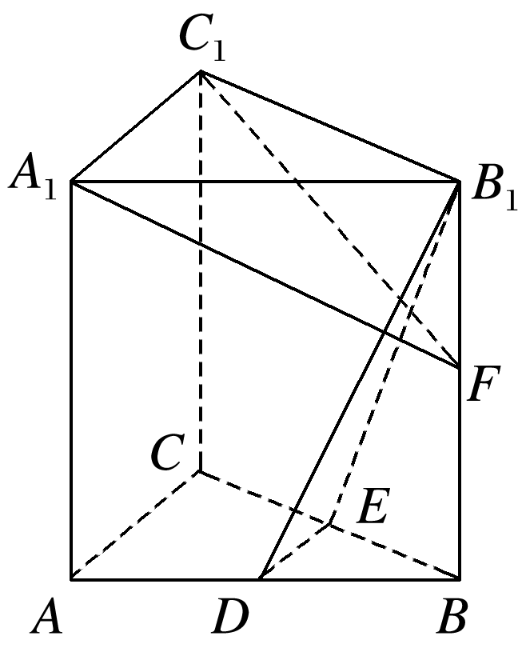**12.** 如图，在直三棱柱*ABC-A*1*B*1*C*1中，*D*，*E*分别为*AB*，*BC*的中点，点*F*在侧棱*B*1*B*上，且*B*1*D*⊥*A*1*F*，*A*1*C*1⊥*A*1*B*1. 求证：(1)直线*DE*∥平面*A*1*C*1*F*； (2)平面*B*1*DE*⊥平面*A*1*C*1*F*.

**证明**　(1)由已知，*DE*为△*ABC*的中位线，

∴*DE*∥*AC*，又由三棱柱的性质可得*AC*∥*A*1*C*1，∴*DE*∥*A*1*C*1，

又∵*DE*⊄平面*A*1*C*1*F*，*A*1*C*1⊂平面*A*1*C*1*F*，∴*DE*∥平面*A*1*C*1*F*.

(2)在直三棱柱*ABC-A*1*B*1*C*1中，*AA*1⊥平面*A*1*B*1*C*1，∴*AA*1⊥*A*1*C*1，

又∵*A*1*B*1⊥*A*1*C*1，且*A*1*B*1∩*AA*1＝*A*1，*A*1*B*1，*AA*1⊂平面*ABB*1*A*1，

∴*A*1*C*1⊥平面*ABB*1*A*1，

∵*B*1*D*⊂平面*ABB*1*A*1，∴*A*1*C*1⊥*B*1*D*，

又∵*A*1*F*⊥*B*1*D*，且*A*1*F*∩*A*1*C*1＝*A*1，*A*1*F*，*A*1*C*1⊂平面*A*1*C*1*F*，∴*B*1*D*⊥平面*A*1*C*1*F*，

又∵*B*1*D*⊂平面*B*1*DE*，∴平面*B*1*DE*⊥平面*A*1*C*1*F*.

**13.**如图，△*ABC*和△*BCD*所在平面互相垂直，且*AB*＝*BC*＝*BD*＝2，∠*ABC*＝∠*DBC*＝120°，*E*，*F*，*G*分别为*AC*，*DC*，*AD*的中点．(1)求证：*EF*⊥平面*BCG*； (2)求三棱锥*D*－*BCG*的体积．

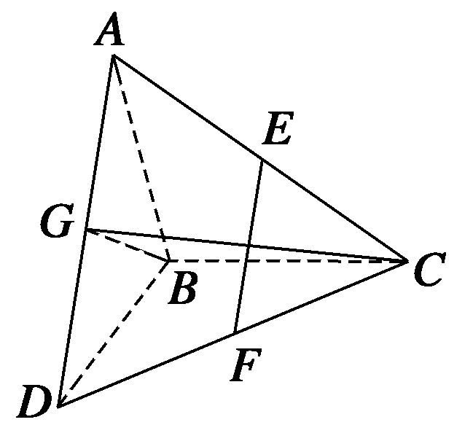**证明**(1)由已知得△*ABC*≌△*DBC*，因此*AC*＝*DC*.

又*G*为*AD*的中点，所以*CG*⊥*AD*.

同理*BG*⊥*AD*，又*BG*∩*CG*＝*G*，因此*AD*⊥平面*BGC*.

又因*E*，*F*分别为*AC*，*DC*的中点，

所以*EF*∥*AD*，所以*EF*⊥平面*BCG*.

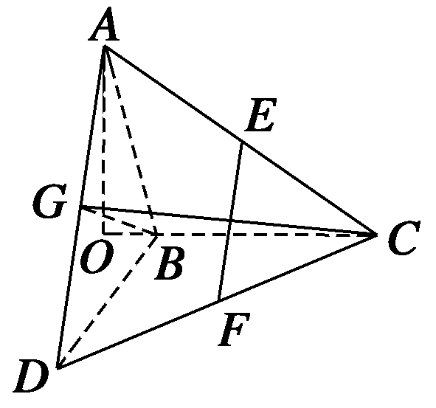**解析**(2)在平面*ABC*内，作*AO*⊥*BC*，交*CB*的延长线于*O*，

如图由平面*ABC*⊥平面*BCD*，知*AO*⊥平面*BDC*.

又*G*为*AD*中点，因此*G*到平面*BDC*的距离*h*是*AO*长度的一半．

在△*AOB*中，*AO*＝*AB*·sin 60°＝，

所以*VD*－*BCG*＝*VG*－*BCD*＝*S*△*DBC*·*h*＝×*BD*·*BC*·sin 120°·＝.

**14.**如图所示，四边形*ABCD*中，*AD*∥*BC*，*AD*＝*AB*，∠*BCD*＝45°，∠*BAD*＝90°.将△*ABD*沿对角线*BD*折起，记折起后*A*的位置为点*P*，且使平面*PBD*⊥平面*BCD*.

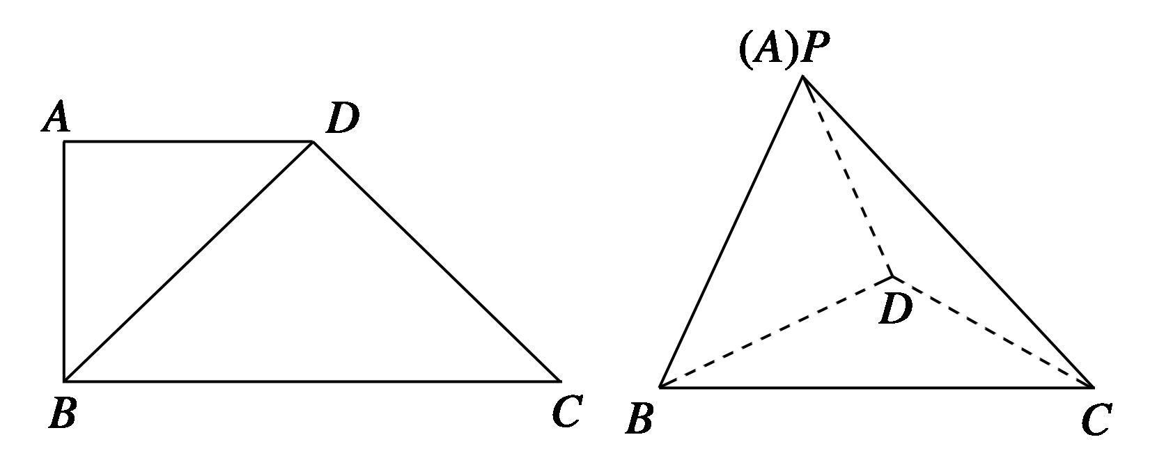

求证：(1)*CD*⊥平面*PBD*；(2)平面*PBC*⊥平面*PDC*.

**证明**　(1)∵*AD*＝*AB*，∠*BAD*＝90°，∴∠*ABD*＝∠*ADB*＝45°，

又∵*AD*∥*BC*，∴∠*DBC*＝45°，

又∠*DCB*＝45°，∴∠*BDC*＝90°，即*BD*⊥*DC*.

∵平面*PBD*⊥平面*BCD*，平面*PBD*∩平面*BCD*＝*BD*，∴*CD*⊥平面*PBD*.

(2)由*CD*⊥平面*PBD*得*CD*⊥*BP*. 又*BP*⊥*PD*，*PD*∩*CD*＝*D*，∴*BP*⊥平面*PDC*.

又*BP*⊂平面*PBC*，∴平面*PBC*⊥平面*PDC*.